**Муниципальное автономное дошкольное образовательное учреждение**

**Центр развития ребенка – детский сад № 104**

620041, г. Екатеринбург, ул. Сулимова ,67 тел/факс: (343) 341-04-25,

e-mail: zvezda-104 @ mail.ru, web-сайт: 104.tvoysadik.ru

**ДИСТАНЦИОННАЯ КОНСУЛЬТАЦИЯ**

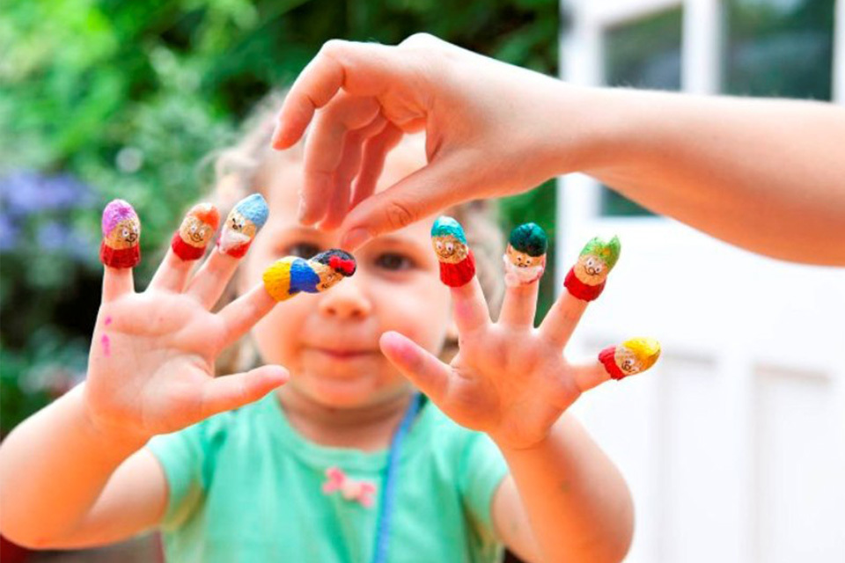

**« ПАЛЬЧИКОВАЯ ГИМНАСТИКА ДЛЯ МАЛЫШЕЙ»**

Составитель: Азанова Т.А.

муз. руководитель МАДОУ ЦРР д)сад 104

**Для чего нужна пальчиковая гимнастика?**

Давайте обобщим, сколько всего полезного мы делаем,  играя в пальчиковые игры.**Пальчиковая гимнастика:**

1. **Развивает речь**.

Упражняя и ритмично двигая пальчиками, малыш активизирует речевые центры головного мозга.

2.**Развивает умение малыша подражать** нам, взрослым, **учит вслушиваться в** нашу **речь и ее понимать**, **повышает речевую активность** крохи, да и просто **создает благоприятную эмоциональную атмосферу.**

3. Учит ребенка **концентрировать внимание и правильно его распределять**.

         Это очень и очень важное умение! И нам, взрослым, нужно помогать малышу его формировать. Кстати, произвольно управлять своим вниманием ребенок сможет научиться только к возрасту 6-7 лет. И от этого умения во многом будут зависеть его школьные успехи.

4. Когда малыш начнет говорить и сможет стихами сопровождать упражнение из пальчиковой гимнастики – это будет делать его **речь более четкой, ритмичной, яркой**. Таким образом, он сможет **усилить контроль за своими движениями**.

5. В пальчиковых играх нужно запоминать многое: и положение пальцев, и последовательность движений, да и просто стихи. Вот  вам и упражнение для [**развития памяти малыша**](https://nsportal.ru/detskiy-sad/raznoe/2015/02/03/palchikovye-igry-dlya-detey-3-4-let)!

6. А можно ли с помощью пальчиковых игр **развивать фантазию и воображение**? Конечно! Ведь руками можно «рассказывать» целые истории! Сначала пример покажет взрослый, а уж потом и ребенок может сочинить свои «пальчиковые истории».

7. Ну, и наконец, после всех этих упражнений **кисти и пальцы рук станут сильными, подвижными, гибкими**. А это так поможет в дальнейшем в **освоении навыка письма**!

**Сколько и как часто нужно заниматься пальчиковой гимнастикой?**

Любые упражнения эффективны только, если вы делаете их регулярно. Вот и пальчиковые игры принесут эффект при ежедневных занятиях (!) минут по 5.

Кстати, как вы думаете – **нужно ли постоянно менять игры**, чтобы сохранить к ним интересно? Или достаточно играть в полюбившиеся?

Скорее всего, вы заметили, что малыши любят повторять одно и то же движение, процедуру или действие.

Это – механизм научения. Чтобы навык закрепился, ребенок будет повторять его снова и снова. И чем сложнее навык, тем дольше будет повторение.  Это чуть позже, в более старшем возрасте, будет требоваться постоянно вносить разнообразие в игры.

**Пальчиковые игры можно разделить на несколько видов:**

**1. Упражнения для кистей рук**.

Примеры таких игр  - это игры из «10 самых простых пальчиковых игр, которые развлекут ребенка в пробке или очереди».

Такие игры достаточно просты и не требуют тонких дифференцированных движений. Поэтому они подходят для самых маленьких, с них можно начать. Кроме этого, гимнастика с этими играми:

- учит малышей повторять за нами, взрослыми. То есть развивает подражательную способность. Именно эта способность – базис успешного последующего обучения всем навыкам;

- учит напрягать и расслаблять мышцы;

-развивает умение сохранять на некоторое время положение пальцев;

- учит переключаться с одного движения на другое.

2. **Упражнения для пальцев условно статические.**

2. **Упражнения для пальцев условно статические.**

Эти игры  - совершенствуют на более высоком уровне полученные ранее навыки. Более сложные, требуют более точных движений. Кстати, именно используя именно эти упражнения (после их усвоения), можно составлять свои самые чудесные и невероятные истории и рассказы.

3. **Упражнения для пальцев динамические.**

- развивают точную координацию движений;

- учат сгибать и разгибать пальцы рук;

- учат противопоставлять большой палец остальным.

|  |  |
| --- | --- |
| ***1***  ***Тема:  «Перелетные птицы»***  **Перелетные птицы**  Тили-тели, тили-тели -  С юга птицы прилетели!  *Скрещивают большие пальцы, машут ладошками.*  Прилетел к нам скворушка -  Серенькое перышко.  Жаворонок, соловей  Торопились: кто скорей?  Цапля, лебедь, утка, стриж,  Аист, ласточка и чиж -  *Поочередно сгибают пальцы на обеих руках, начиная с*  *мизинца левой руки*.  Все вернулись, прилетели,  *Снова, скрестив большие пальцы, машут ладошками.*  Песни звонкие запели!  *Указательным и большим пальцами делают клюв –*  *«птицы поют».* | **2**  ***Тема:  «Хлеб»***  **Хлеб**  Муку в тесто замесили,  *Сжимают и разжимают пальчики.*  А из теста мы слепили:  *Прихлопывают ладошками, «лепят».*  Пирожки и плюшки,  Сдобные ватрушки,  Булочки и калачи -  Всё мы испечем в печи.  *Поочередно разгибают пальчики, начиная*  *с мизинца.*  *Обе ладошки разворачивают вверх.*  Очень вкусно! |
| **3                                                                                    *Тема:  «Рыбы»***  **Подводный мир**  Посмотри скорей вокруг!  *Делают ладошку у лба «козырьком».*  Что ты видишь, милый друг?  *Приставляют пальцы колечками у глаз.*  Здесь прозрачная вода.  Плывет морской конек сюда.  Вот медуза, вот кальмар.  А это? Это рыба-шар.  А вот, расправив восемь ног,  Гостей встречает осьминог.  *Разгибают пальцы из кулачка, начиная с мизинца.* | **4                                                                          *Тема:  «Фрукты****»*  **Фруктовая ладошка**  Этот пальчик - апельсин,  Он, конечно, не один.  Этот пальчик - слива,  Вкусная, красивая.  Этот пальчик - абрикос,  Высоко на ветке рос.  Этот пальчик - груша,  Просит: «Ну-ка, скушай!»  Этот пальчик - ананас,  *Поочередно разгибают пальчики из кулачка,*  *начиная с большого.*  Фрукт для вас и для нас.  *Показывают ладошками вокруг и на себя*. |
| **5*Тема:  «Овощи****»*  **Овощи**  У девчушки Зиночки  Овощи в корзиночке:  *Дети делают ладошки «корзинкой****».***  Вот пузатый кабачок  Положила на бочок,  Перец и морковку  Уложила ловко,  Помидор и огурец.  *Сгибают пальчики, начиная с большого*.  Наша Зина - молодец!  Показывают большой палец. | ***6                                                                          Тема:  «Мой город»***  **Дом и ворота**  На поляне дом стоит,  *«Дом»   изобразить   двумя  руками,крышу дома — пальцы левой и правой рук соприкасаются друг с другом.*  Ну а к дому путь закрыт.  *Правая и левая руки повернуты ладонями к себе,*  *средние пальцы с                         Соприкасаются  друг с другом, большие пальцы — вверх («ворота»).*  Мы ворота открываем,  *Ладони разворачиваются параллельно друг другу.*  В этот домик приглашаем. |
| **7**                                                                             ***Тема:  «Сад огород»***  **Засолим капусту**  Мы капусту рубим,  *Резкие движения прямыми кистями*  *рук вверх и вниз.*  Мы морковку трем,  *Пальцы рук сжаты в кулаки, движения кулаков к себе и от себя.*  Мы капусту солим,  *Движение   пальцев,   имитирующих*  *посыпание солью из щепотки.*  Мы капусту жмем.  *Интенсивное сжимание пальцев рук*  *в кулаки.*  *Разгибают пальцы из кулачка, начиная с мизинца.* | **8                                                                                  *Тема:  «Зима****»*  **Зимние забавы**  Что зимой мы любим делать?  В снежки играть, на лыжах бегать,  На коньках по льду кататься,  Вниз с горы на санках мчаться.  *Поочередно соединяют большой палец с остальными*.  Новогодние игрушки  Праздник приближается,  Елка наряжается.  *По            Поднимают руки вверх «к макушке елки» и, опуская вниз, разводят*  *в стороны.*  Мы развешали игрушки:  Бусы, шарики, хлопушки.  *Поочередно соединяют большой палец с остальными*.  А здесь фонарики висят,  Блеском радуют ребят.  *Крутят ладошками в воздухе - «фонарики».* |
| **9**  ***Тема:  «Продукты питания»***  **Мышка**  *Выполнение действий в соответствии с содержанием стихотворений*  Мышка зернышко нашла  И на мельницу снесла. Намолола там муки,  Испекла всем пирожки:  Мышонку — с капустой,  Мышонку — с картошкой, Мышонку — с морковкой, Мышонку — с морошкой. Для большого толстяка  Все четыре пирожка:  С капустой, с картошкой,  С морковкой, с морошкой. | ***10***  ***Т ема:  Зимующие птицы»***  **Птички зимой**  Прилетайте, птички**!**  («Зовущие» движения пальцами обеих рук)  Сала дам синичке.  («Режущие движения» одной ладони по другой)  Приготовлю крошки,  (Пальцы щепоткой – «крошить» хлеб) |
| **11                                                                                    *Тема:  «Грибы*»**  **По грибы** (потешка)   Раз, два, три, четыре, пять,  Мы идём грибы искать!  Этот пальчик в лес пошёл,  Этот пальчик гриб нашёл.  Этот пальчик чистить стал.  Этот пальчик всё съел,  Оттого и потолстел.  *(попеременно сгибать пальцы, начиная с мизинца)* | ***12                                                                                    Тема:  «Осень»***  **Осень**  ВЕТЕР ПО ЛЕСУ ЛЕТАЛ,  *Дети делают кистями плавные*  *движения вперед – к груди*.  ВЕТЕР ЛИСТИКИ СЧИТАЛ:  ВОТ ДУБОВЫЙ,  *Поочередно загибают пальцы на руке.*  ВОТ КЛЕНОВЫЙ,  ВОТ РЯБИНОВЫЙ РЕЗНОЙ,  ВОТ С БЕРЕЗКИ – ЗОЛОТОЙ,  ВОТ ПОСЛЕДНИЙ ЛИСТ С ОСИНКИ  ВЕТЕР БРОСИЛ НА ТРОПИНКУ**.**  *Встряхивают кистями рук.* |
| **13**  ***Тема:  «Комнатные растения»***  **Комнатные растения**  На окно скорее глянь:  Здесь у нас цветет герань.  А здесь красавец бальзамин,  Амариллис рядом с ним.  Фуксия, бегония -  *Сгибают пальцы в кулачок, начиная с мизинца.*  Мы все названья помним!  Раскрывают ладошку.  Мы взрыхлим цветы, польем,  Пошевеливают опущенными вниз пальцами.  Пусть подрастают день за днем!  *О           Обе ладошки соединяют «бутоном», поднимают над головой и*  *раскрывают «цветком».* | ***14                                                                                    Тема:  «Сказки»***  **Сказки        Сказки**  Будем пальчики считать,  Будем сказки называть:  *Вытягивают руки вперед, играя пальчиками.*  Эта сказка - «Теремок».  Эта сказка - «Колобок».  Эта сказка - «Репка»:  Про внучку, бабку, дедку.  *Поочередно касаются большим пальцем остальных, начиная с указательного*.  «Волк и семеро козлят» -  Этим сказкам каждый рад!  *Показывают большой палец.* |
| **15                                                                                     *Тема «Посуда*»**  **Посуда**  Девочка Иринка порядок наводила.  *Показывают большой палец.*  Девочка Иринка кукле говорила:  «Салфетки должны быть в салфетнице,  Масло должно быть в масленке,  Хлебушек должен быть в  хлебнице,  А соль? Ну, конечно,в солонке!»  *Поочередно соединяют большой палец с остальными* | **16*Тема:  «Одежда»***  **Стирка**  **Стирка**  Постираю чисто, с толком  Рубашку, кофту и футболку,  Свитерок и брюки -  *Делают движения кулачками, имитирующие стирку.*  *Пальцами*  *правой руки поочередно потряхивают пальцы левой руки.*  *(При повторе то же с другой рукой.)*  Устали мои руки!  Встряхивают обе руки. |
| ***17                                                                                 Тема:  «Семья****»*  **Этот пальчик**  *Детям предлагается согнуть пальцы левой руки в кулачок, затем, слушая потешку, по очереди разгибать их начиная с большого пальца.*  Этот пальчик - дедушка,  Этот пальчик - бабушка,  Этот пальчик - папочка,  Этот пальчик - мамочка,  Этот пальчик - Я,  Вот и вся моя семья. | ***18                                                                                   Т ема:  «Мебель»***  **Мебель**  Мебель я начну считать:  Кресло, стол, диван, кровать,  Полка, тумбочка, буфет,  Шкаф, комод и табурет.  *Пальцы обеих рук поочередно зажимают в кулачки.*  Много мебели назвал -  Десять пальчиков зажал!  *Поднимают зажатые кулачки вверх.* |
| **19**                                                               ***Тема:  «На страже родины»***  **Наша армия**  Аты-баты, аты-баты!  На парад идут солдаты!  Вот идут танкисты,  Потом артиллеристы,  А потом пехота -  Рота за ротой!  *Поочередно «шагают» указательным и средним пальцами*  *правой и левой руки.* | **20                                                                     *Тема: « Восьмое марта****»*  **Наши мамы**  Много мам на белом свете,  Всех их очень любят дети!  *Разводят руки в стороны, затем крепко обхватывают*  *себя за плечи*.  Журналист и инженер,  Повар, милиционер,  Швея, кондуктор и учитель,  Врач, парикмахер и строитель -  *Поочередно сгибают пальчики, начиная с мизинца, сначала на одной,*  *затем на другой руке.*  Мамы разные нужны,  *Сжимают обе ладошки в «замочек».*  Мамы разные важны!  *Разводят руки, поднимают ладошками вверх. - «фонарики».* |
| **21                                                                           *Тема:  «Транспорт*»**  **Транспорт**  Будем пальчики сгибать -  *Сжимают и разжимают пальчики.*  Будем транспорт называть:  Автомобиль и вертолет,  Трамвай, метро и самолет.  *Поочередно разжимают пальчики, начиная с мизинца.*  Пять пальцев мы в кулак зажали,  Пять видов транспорта назвали.  *Сжимают пальцы в кулачок, начиная с большого*. | ***22                                                                                    Т ема:  «Цветы»***  **Цветы**  *Выполнять действия в соответствии с содержанием стихотворения*  Наши алые цветки  Раскрывают лепестки.  Ветерок чуть дышит,  Лепестки колышет.  Наши алые цветки  Закрывают лепестки,  Тихо засыпают,  Головками качают**.** |
| ***23***  ***Тема:  «Насекомые»***  **Насекомые**  Дружно пальчики считаем  Насекомых называем:  *(сжимаем и разжимаем пальцы)*  Бабочка, кузнечик, муха,  Это жук с зеленым брюхом.  *(Поочередно сгибаем пальцы в кулак)*  Это кто же тут звенит?  *(вращаем мизинцем)*  Ой, сюда комар летит!  Прячьтесь!  *(прячем руки за спину)* | ***24                                                                                          Тема:  « Лес»***  **В лес по ягоды**  Раз, два, три, четыре, пять  *(пальцы обеих рук «здороваются» — соприкасаются друг с другом: сначала соединяйте большие пальцы, затем указательны*е и т. д.),  В лес идем мы погулять  (*указательный и средний пальцы обеих рук «идут» по столу*).  За черникой за малиной  (*указательным пальцем правой руки нагибайте пальцы на левой, начиная с большого),*  Зa брусникой и за калиной.  Землянику мы найдем  И братишке отнесем  (*указательный и средний пальцы обеих рук «идут» по столу)* |
| **25                                                                              *Тема:  «Игрушки*»**  **Игрушки**  У Антошки есть игрушки:  Вот веселая лягушка.  Вот железная машина.  Это мяч. Он из резины.  Разноцветная матрешка  И с хвостом пушистым кошка.  *Поочередно сгибают пальчики в кулачок, начиная с большого*. | ***26                                                             Тема:  «Дикие животные»***  **Дикие животные**  Это зайчонок, это бельчонок,  Это лисенок, это волчонок,  *Сгибают пальцы в кулачок, начиная с мизинца.*  А это спешит, ковыляет  спросонок  Бурый, мохнатый, смешной  медвежонок.  *Вращают большим пальцем.* |

Эти игры  - совершенствуют на более высоком уровне полученные ранее навыки. Более сложные, требуют более точных движений. Кстати, именно используя именно эти упражнения (после их усвоения), можно составлять свои самые чудесные и невероятные истории и рассказы.

3. **Упражнения для пальцев динамические.**

- развивают точную координацию движений;

- учат сгибать и разгибать пальцы рук;

- учат противопоставлять большой палец остальным.

И, надеюсь, что полученная информация поможет вам и регулировать «сложность» игр для ребенка, а также найти «любимые» игры разных видов.